|  |  |  |  |  |
| --- | --- | --- | --- | --- |
| escudofi_color_m2008_jpg | **Carátula para entrega de prácticas** | | Código |  |
| Versión | 02 |
| Página | 1/1 |
| Sección ISO |  |
| Fecha de emisión | 25 de junio de 2014 |
| Secretaría/División: División de Ingeniería Eléctrica | | Área/Departamento: Laboratorios de computación salas A y B | | |

Laboratorio de computación

salas A y B

|  |  |
| --- | --- |
| *Profesor:* | Rodriguez Espino Claudia |
| *Asignatura:* | Fundamentos de Programación |
| *Grupo:* | 1102 |
| *No de Práctica(s):* | #13 |
| *Integrante(s):* | Velázquez de León Lavarrios Alvar |
|  |  |
|  |  |
| *Semestre:* | Primero |
| *Fecha de entrega:* | 17 de Noviembre de 2017 |
| *Obervaciones:*: |  |
|  |  |

CALIFICACIÓN: \_\_\_\_\_\_\_\_\_\_

Objetivos

Elaborar programas en lenguaje C que requieran el uso de archivos de texto plano mediante apuntadores en la resolución de problemas, entendiendo a los archivos como un elemento de almacenamiento secundario o externo. También comprender la sintaxis para llamar a un archivo externo dentro de un código, así como conocer los modos para manipular a un archivo de diferentes maneras.

Desarrollo

Como introducción a la práctica se analizaron los conceptos teóricos de apuntador de archivo, las funcionespara un archivo, así como también conocer los modos de un archivo y las acciones que realizan para manipular al contenido de éste. Después se analizaron y ejecutaron los códigos que se encuentran en la guía de la práctica para determinar si éstos funcionaban adecuadamente. Finalmente, como actividad de la práctica, se dejó realizar la corrida de los códigos snterior mencionados y tomar capturas de pantalla de la ejecución.

Actividad

Prog1.- Abrir/Crear un archivo

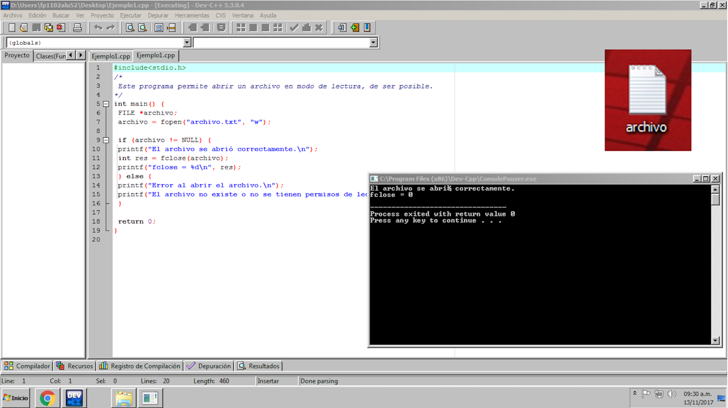

Prog2.- Abrir y Leer archivo (fgets)

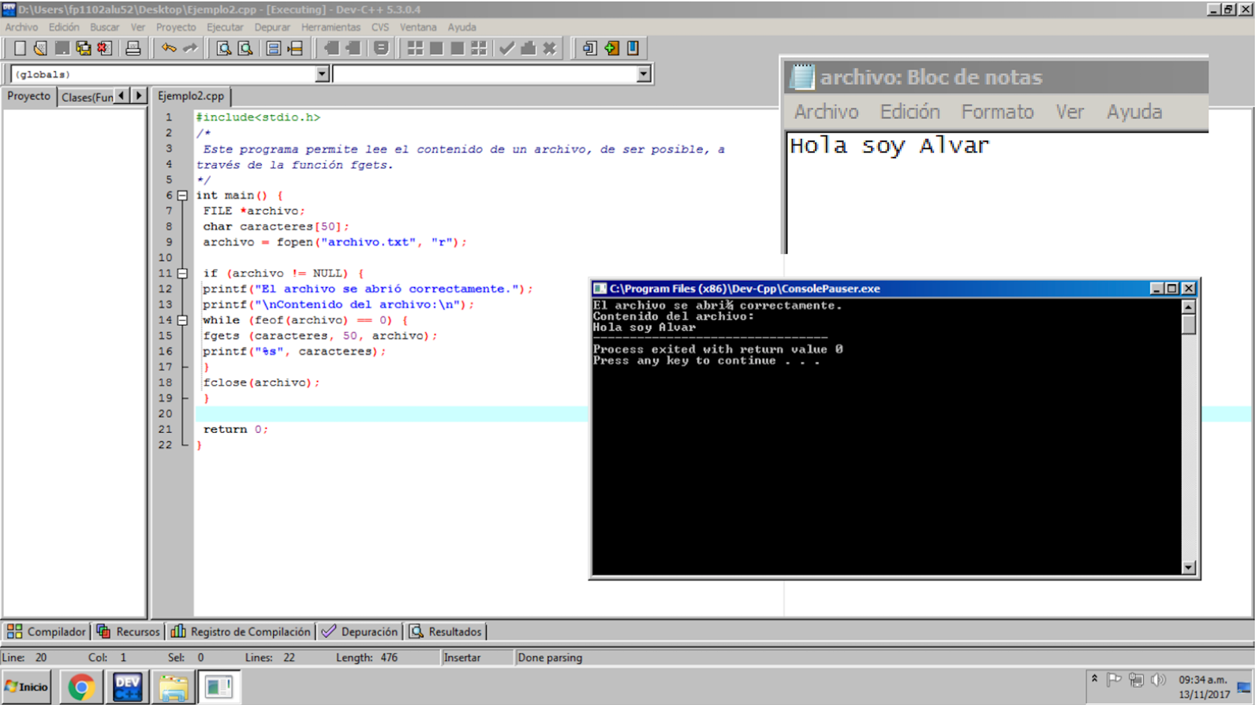

Prog3.- Abrir y Escribir archivo (fputs)

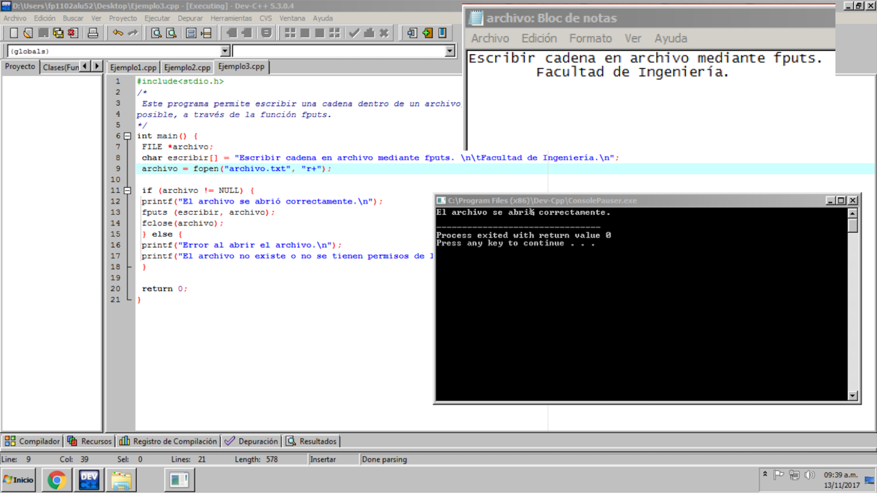

Prog4.- Abrir y Leer archivo (fscanf)

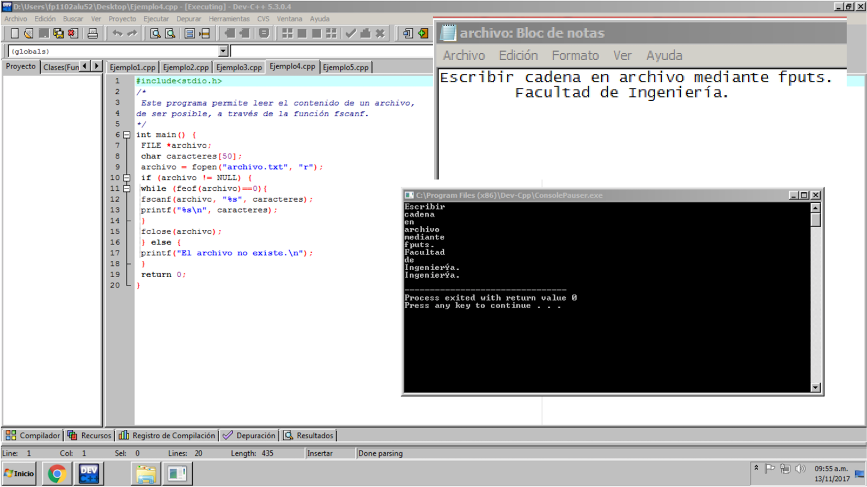

Prog5.- Abrir y Escribir archivo (fprintf)

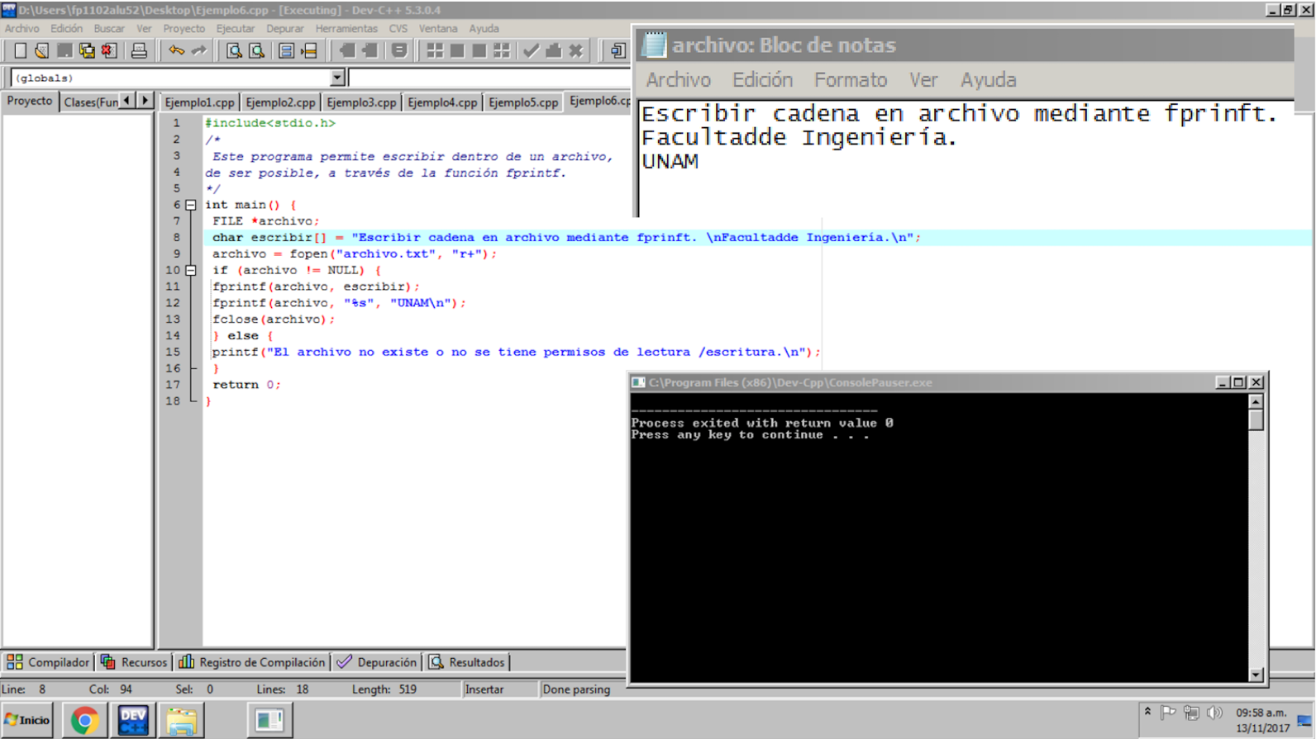

Conclusiones

El manejo de archivos externos dentro de un código de cualquier lenguaje de programación es definitivamente importante porque nos facilitan muchas tareas que requieren de organización de un gran flujo de información, además de que nos permite acceder y consultar ésta de manera más fácil y dinámica. Los archivos también nos permiten utilizar y modificar su información en diferentes progamas de manera independiente. En resumen, facilitan el trabajo del programador sin tener que acceder a todos los espacios independientes en memoria de cada programa.

Mi repositorio en GitHub

<https://github.com/alvarvelazquezdeleonlavarrios/practica13_fdp>